Správa o realizácii projektu

# Čipový systém zoologickej záhrady

# Zámer projektu

V tomto projekte som sa zameral na čipový systém v zoologickej záhrade, ktorý dáva možnosť ošetrovateľom ako aj návštevníkom prístup do výbehov alebo voliér, manažmentu prístup k informáciám o zamestnancoch ako napríklad identifikačné číslo meno pod ktorým sú zaznamenaní v systéme. V projekte je zahrnutý aj manažment rizík v podobe špecializácie ošetrovateľov, čím získavajú vstup iba do určitých výbehov a zároveň aj návštevníci majú prístup iba do určených priestorov (napríklad motýlia záhrada), ostatní zamestnanci nemajú prístup do priestorov pre zvieratá. Čipy by boli dostupné vo forme kartičiek, pričom zamestnanci by mali vlastné a zákazníci by dostávali tiež svoje pri vstupe do ZOO. Na každom vstupe do výbehu by bol terminál ku ktorému by sa prikladal čip a on by rozhodoval či daná osoba môže vstúpiť alebo nie.

# Obrázok, na ktorom je mapa, text Automaticky generovaný popisŠtruktúra projektu

Hierarchia dedenia používateľov. Dva hlavné stromy zamestnanci a návštevníci.

Obrázok, na ktorom je mapa

Automaticky generovaný popisObrázok, na ktorom je mapa

Automaticky generovaný popisHierarchia dedenia výbehov pre zvieratá.

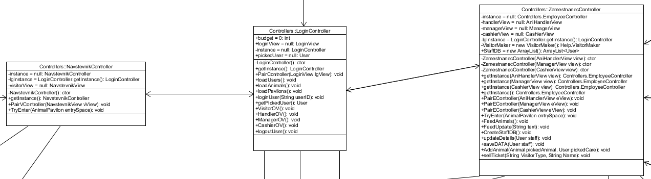Hierarchia dedenia zvierat. Rozdelená na dva hlavné stromy podľa toho či sa dajú predstaviť (neimplementované v konečnej verzii).

Asociácia medzi kontrolermi, ktoré predstavujú sprostredkovateľa medzi grafickým rozhraním a modelmi. Podľa návrhového vzoru model-view-controller.

Ďalej pre každú z týchto troch hlavných stromov dedenia existovala ďalšia trieda, ktorá agregovala dané triedy vo forme Arraylistu objektov.

# Splnenie kritérií

**Hlavné kritéria**

1. Dedenia v troch samostatných hierarchiách s tým, že obsahovalo aj prekonávanie metód a pridávanie ďalších premenných.
2. Polymorfia na úrovni vyvolávania grafického rozhrania podľa prihláseného užívateľa a vyvolávanie špecifického kŕmenia podľa druhu zvieraťa.
3. Implementované rozhrania pre vstup do výbehu a pre kŕmenie zvierat s tým, že rozhrania boli implementované viacerými triedami, ktoré nemali spoločného rodiča alebo neboli v rovnakej hierarchii dedenia.
4. Agregácia na úrovni pridelenia zvierat k ošetrovateľovi a pridelenie zvierat do výbehu.
5. Oddelenie užívateľského rozhrania od aplikačnej logiky podľa návrhového vzoru model-view-controller.
6. Zapuzdrenie s využitím kľúčového slova private na premenné ale aj metódy. Rozdelenie do balíkov podľa dedenia, návrhového vzoru model-view-controller a pomocných tried.

**Ďalšie kritéria**

1. Návrhový vzor som použil strategy pre vytváranie nových návštevníkov.
2. Vlastná výnimka, ktorá sa vyhadzuje pri nesprávnom zadaní mena nového zákazníka a upozorní pomocou konzoly.
3. Oddelenie užívateľského rozhrania od aplikačnej logiky podľa návrhového vzoru model-view-controller. Spracovatelia udalostí, ktorí sa spúšťajú pri kliknutí na tlačítka.
4. Použitie Multithreadingu, serializácia a deserializácia sa vykonáva v inom vlákne ako hlavná logika programu.
5. Použitie RTTI pri vytváraní explicitného zoznamu zamestnancov zo zoznamu používateľov.
6. Serializácia zoznamov vytvorených zvierat, používateľov a pavilónov pri akejkoľvek zmene v danom zozname.

# Hlavné verzie programu

f2a2d3227ff4da822c3ce7abfab3889dc8e59ef3

* Úplný začiatok, vyrobenie prvých tried

d32f9d4e5c44c616b3b8fd8be4deea859d54b473

* Pridanie serializácie používateľov

4bb6beb765e33b50518878354b786abfe3689d8a

* Vytvorenie celej štruktúry projektu

c66d5fcc601fa4fabacc73317843d575e60b9468

* Pridanie vstupu do pavilonov

1befc9f93c0d15fd8cdbc6c1a2b2984516a0ee98

* Sfunkčnené kŕmenie zvierat

dbe0f4581449955413e67720d49657d1d41aa018

* Vlastná výnimka plus predávanie lístkov návštevníkom (kvalitnejšia verzia)

047d9f850670ad2ca620826db1f246e076cc04a3

* Komplexný UML diagram

341dd5dc13001702a79e20a0fe5f740981243294

* Pridanie multithreadingu